**生产许可证管理需求**

1.分公司权限为用户有质检权限的工厂

一、字典表

与基础信息合并

二、证件期满提醒时间

功能和界面同原系统

三、工厂接受邮件地址维护

功能和界面同原系统

根据证件期满提醒时间，快到期的时候发邮件给对应负责人，提醒更新证书

四、生产许可证录入

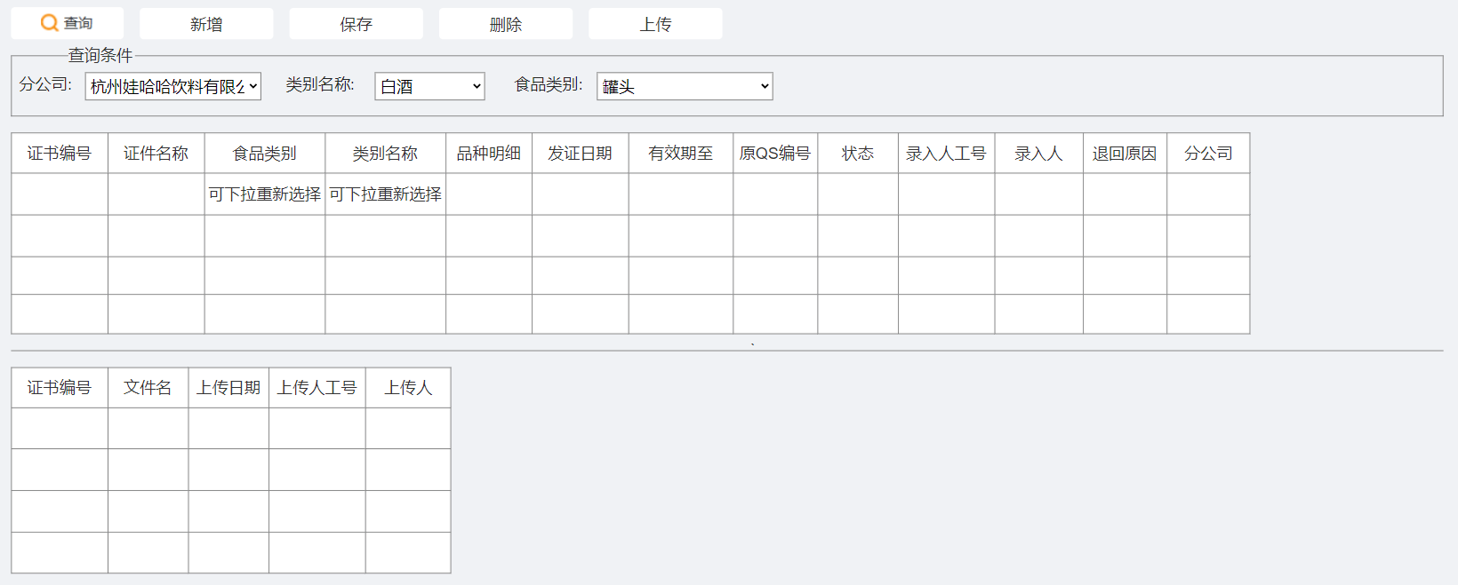

1.功能和原系统一致

2.查询条件和表格中，类别名称和食品类别下拉可多选，界面只查询“录入、退回”状态数据

3.新增时，类别名称和食品类别不做强制要求 。【食品类别】、【产品单元】在字典表

4.选中主表行项目上传文件，每上传一个就在细表中新增一条数据

5.上传文件可预览、可下载

6.保存后状态为“录入”

7.“录入”状态数据可删除

8.记录录入人和录入时间

五、生产许可证审核

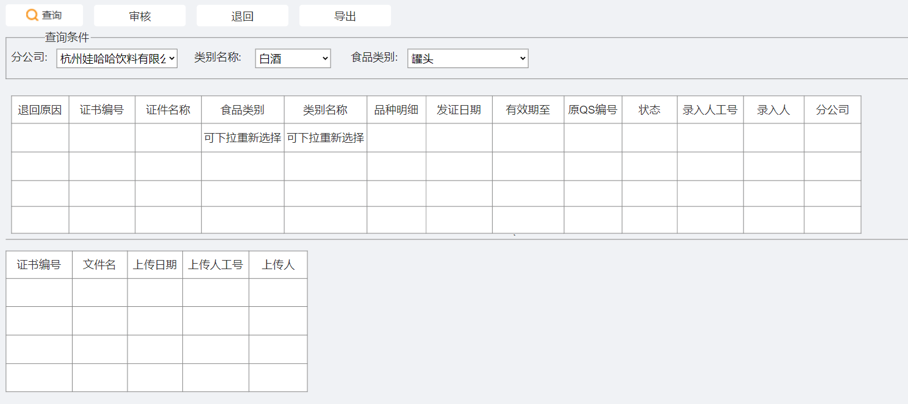

1.界面只查询“录入”状态数据

2.审核时判断同证书编号是否已有存在的数据，如果有，把原有“完成”状态的数据改为“无效”，新增数据状态改为“完成”

3.查询条件和表格中，类别名称和食品类别下拉可多选，界面只查询“录入”状态数据

4.退回时，退回原因必填，状态改为“退回”

5.上传文件可预览、可下载

6.导出时同时导出主细表

7.记录审核人和审核时间

状态：录入 – 完成（审核）同证书编号只有一个是“完成”，其他为“无效”

录入 可以退回 ，状态为“退回”，并填写退回原因。

六、生产许可证作废

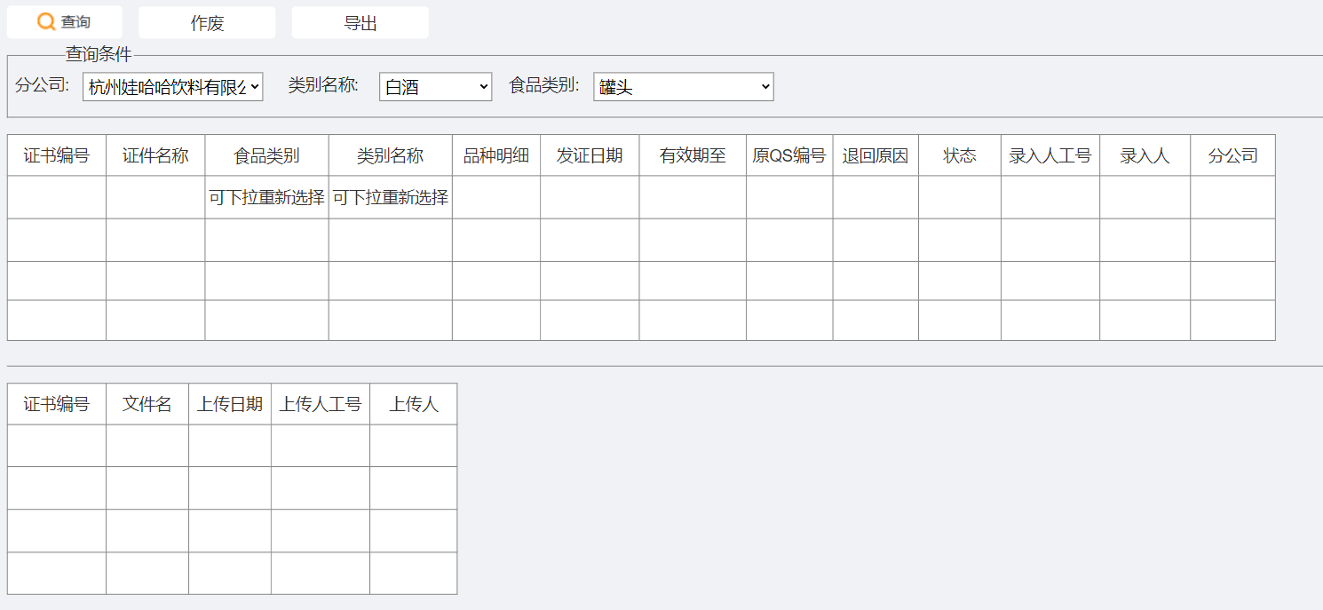

1.界面只查询“完成”状态数据

2.作废后，状态改为“作废”

3.上传文件可预览、可下载

4.导出时同时导出主细表

5.记录作废人和作废时间

作废和审核可以合并一个界面？？？

七、工厂可生产产品类维护

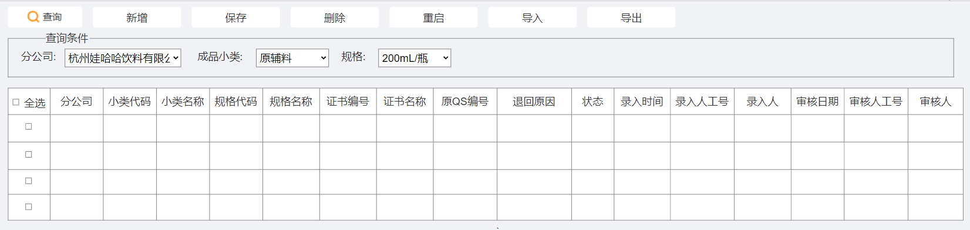

1.查询条件和表格中，规格下拉再加一个全规格，代码也是全规格，可查询所有数据

2.新增时，类别名称和食品类别不做强制要求

3.保存时状态为“录入”

4.删除时如果数据还未保存，删除数据；如果数据已保存，状态改为“删除”

5.重启时，状态改为“录入”

6.可以整表导入、导出

7.保存时记录时间和操作人，记录操作历史

8.可批量操作

八、工厂可生产产品类审核

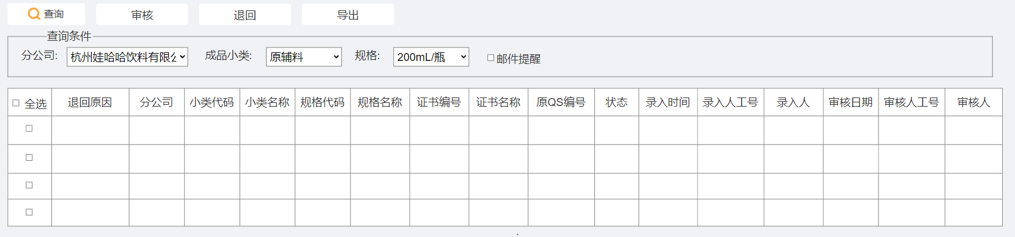

1.查询条件和表格中，规格下拉再加一个全规格，代码也是全规格，界面只查询“录入”状态数据

2.退回时必填退回原因，且状态改为“退回”

3.审核时如果勾选了邮件提醒，按照二和三的维护信息，发邮件给相应负责人，且状态改为“有效”

4.审核和退回时记录时间和操作人

5.可以整表导出

九、证照办理录入

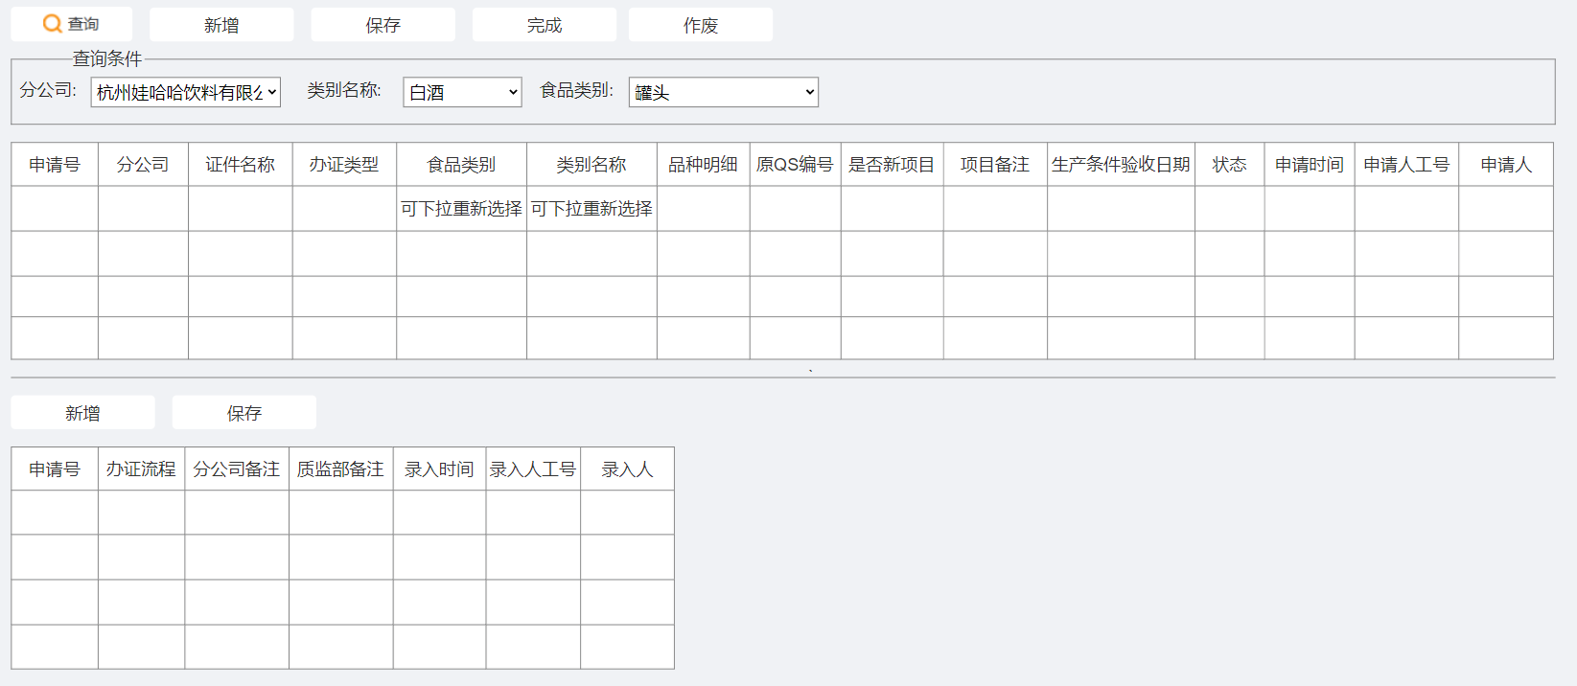

1.查询条件和表格中，类别名称和食品类别下拉可多选，只查询“启动”和“办理中”的数据

2.主表新增时，状态为“启动”，同时自动更新细表第一条。办证流程为“启动办证”，分公司备注为“项目备注”，操作时间和操作人同申请时间和申请人

3.用户手工新增细表数据时，状态变为“办理中”

4.完成时状态变为“完成”，新增三列，填写证书编号 日期，插入到生产许可证录入主表一条

5.作废时，如果是还未保存的数据，直接删除；如果是已保存过的数据，状态改为“作废”，（完成不能作废）其他任何状态都能作废

6.字段是否必填和下拉取值来源与原系统一样：：

7.细表新增时，不允许填写质监部备注

十、证照办理进度修改

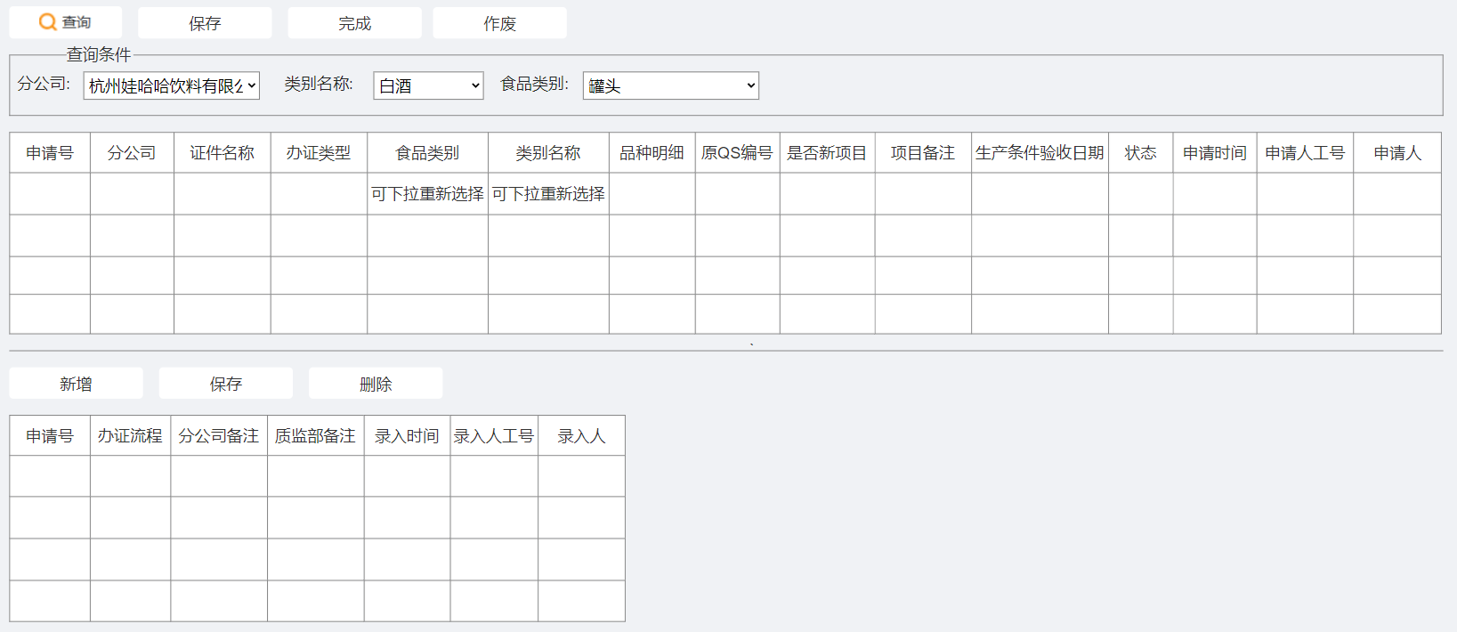

1.功能与九、证照办理录入一样

2.细表数据选中可删除

3.细表新增时，不允许填写分公司备注

4.主表没有新增功能

5、新增三列，填写证书编号 日期，插入到生产许可证录入主表一条

十一、生产许可证查询

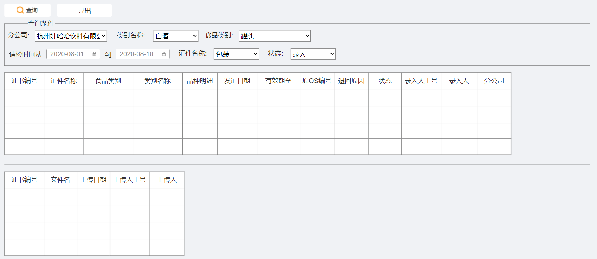

1.功能与原系统一致

2.筛选条件和展示字段见图

3.上传文件可预览、可下载

4.导出只导出主表

十二、生产许可证临近过期报表查询

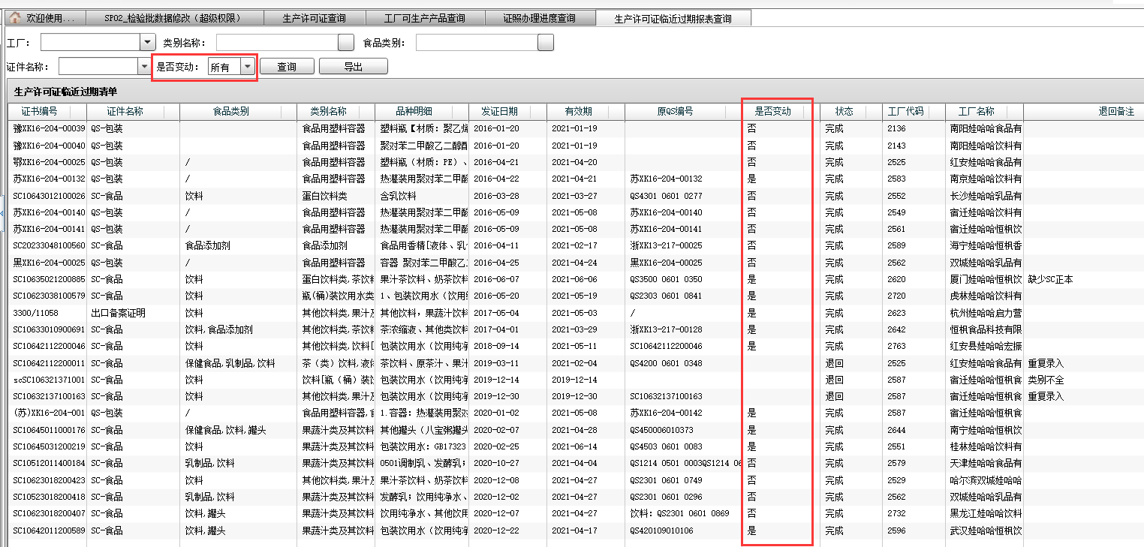

1.功能和界面与原系统一致

2.删除是否变动查询条件和字段（图中红框）

十三、工厂、产品可生产产品查询

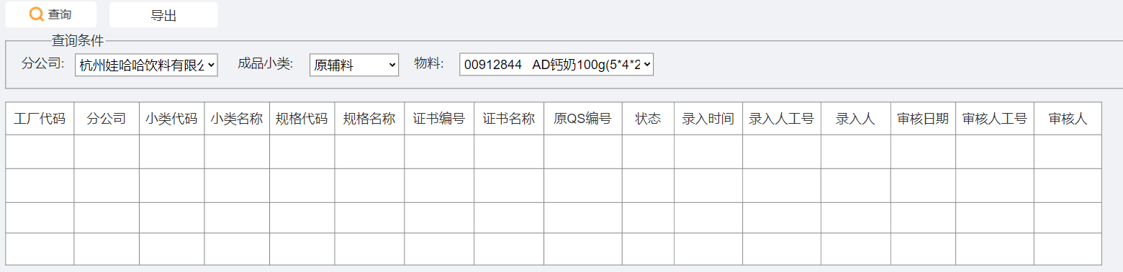

1.功能和界面结合原系统工厂可生产产品查询和产品可生产分公司查询两个界面

2.查询时，分公司、成品小类、物料必选其一

3.查询时只查询“有效”的数据

4.物料下拉选择所有成品物料

十四、可生产产品信息变更查询

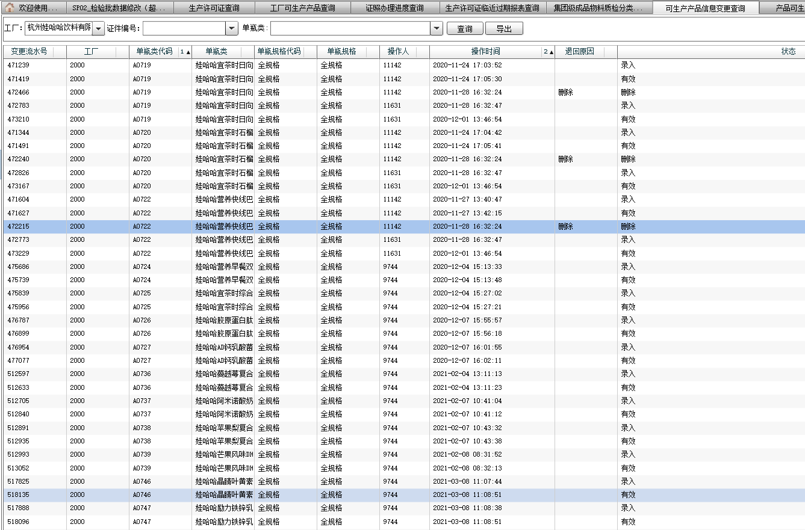

功能和界面与原有系统一致

十五、证照办理进度查询

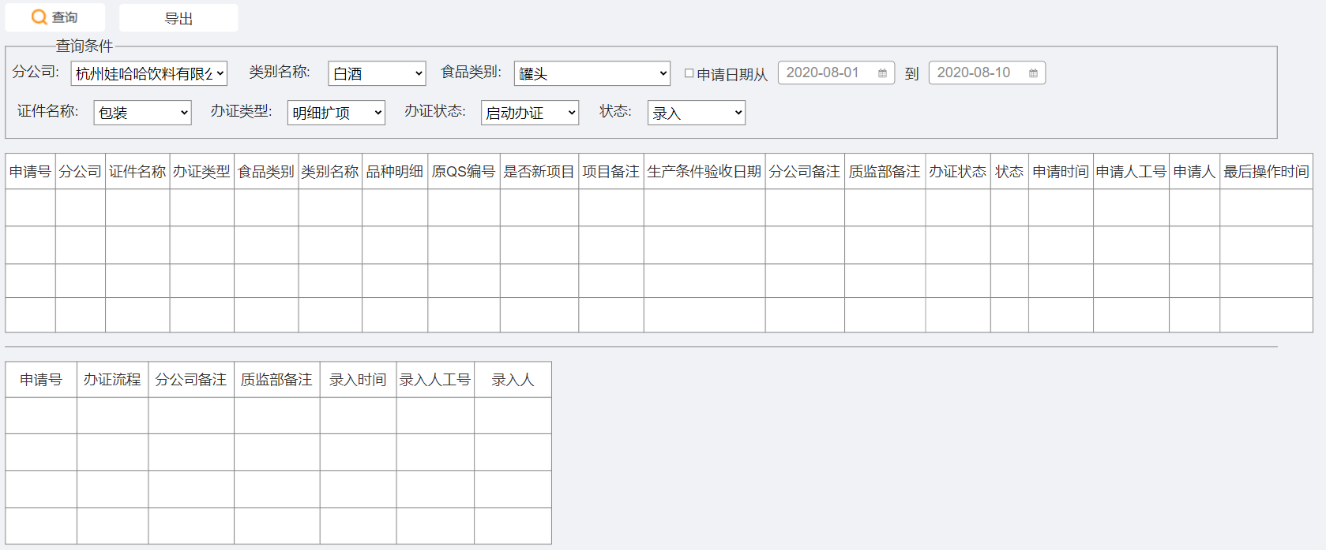

1.功能与原系统一致

2.查询条件的申请时间可勾选

3.主表连接办证进度细表的最后办证流程、分公司备注、质监部备注和操作时间

4.导出时同时导出主细表（取细表最大录入时间，放入主表）